Близько 12 тис. домогосподарств в Україні вже використовують сонячні панелі та заощаджують на рахунках за електроенергію
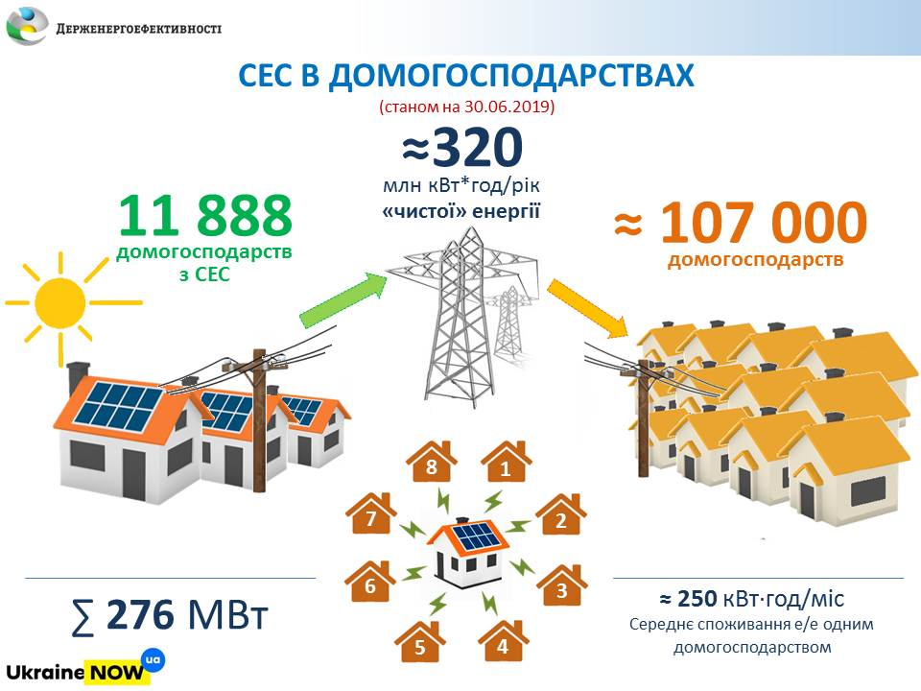

Українські родини продовжують активно переходити на «чисту» електроенергію.

«Так, у II кварталі ц. р. ще понад 3 тис. домогосподарств встановили сонячні панелі загальною потужністю більше 85 МВт. Це у понад 2 рази більше, ніж за I квартал цього року (1400 родин)», - повідомив Голова Держенергоефективності Сергій Савчук.

Загалом, станом на 01.07.2019 в Україні нараховується вже близько 12 тис. сімей, які використовують сонячні електростанції загальною потужністю близько 280 МВт. Для порівняння на кінець 3-го кварталу 2015 р. було лише 130 таких родин.

«Обсяг інвестицій домогосподарств у 280 МВт СЕС сягнув понад 240 млн євро!», - наголосив С.Савчук.

ТОП-3 області, де встановлено найбільше СЕС у домогосподарствах:

- понад 1500 (≈ 40 МВ) - Дніпропетровська;

- більше 1200 (≈ 33 МВт) - Тернопільська;

- понад 1000 (≈ 20 МВт) - Київська (із м. Київ).

Таке стрімке зростання попиту на сонячні панелі спостерігається після розробки спільно із Держенергоефективності та прийняття Парламентом у 2015 р. Закону №514-VIII щодо запровадження «зеленого» тарифу для СЕСд потужністю до 30 кВт із прив’язкою до курсу євро.

Крім цього, законопроектом № 10357, прийнятим Парламентом 11 липня ц.р., врегульовано питання розміщення СЕСд потужністю до 30 кВт на розсуд власника (на даху або на землі).

Враховуючи, що в Україні налічується 6,5 млн домогосподарств, потенціал для ринку використання сонячних панелей – значний.

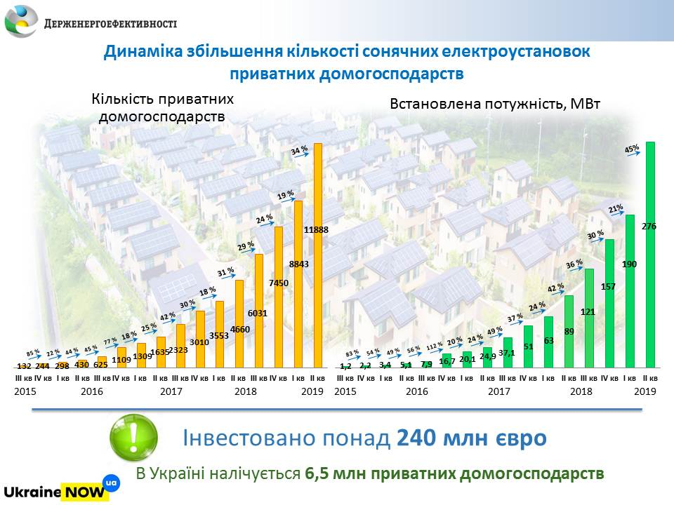

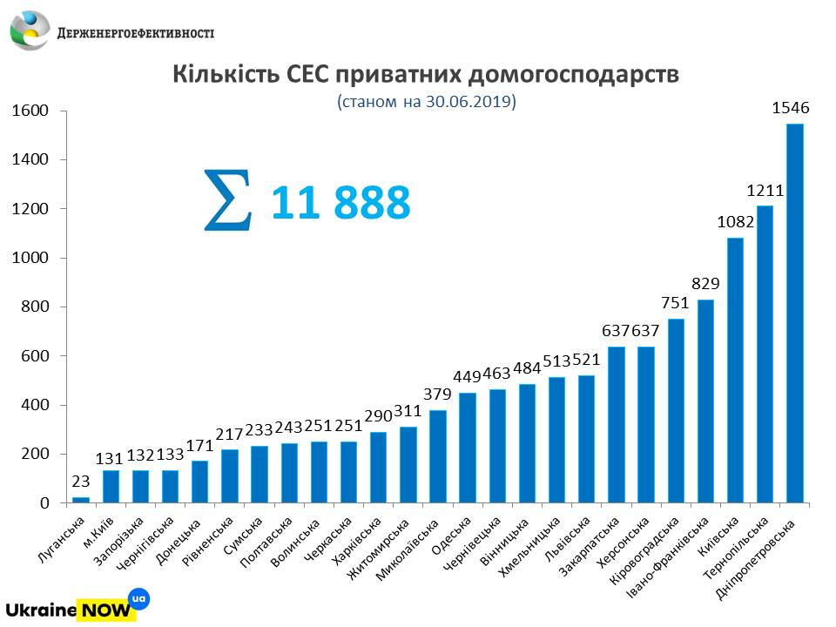

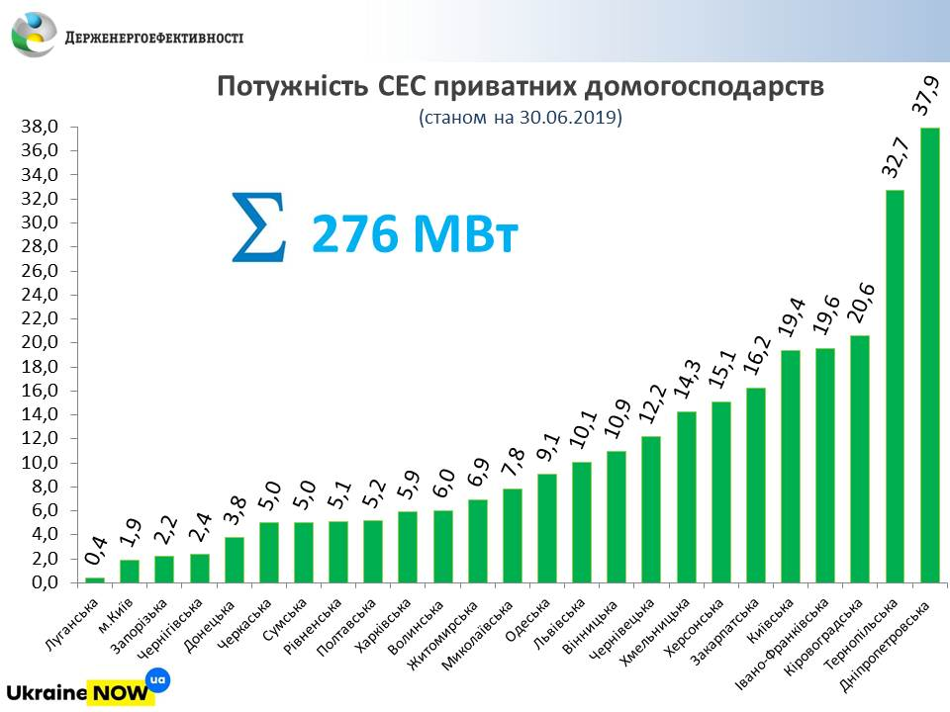

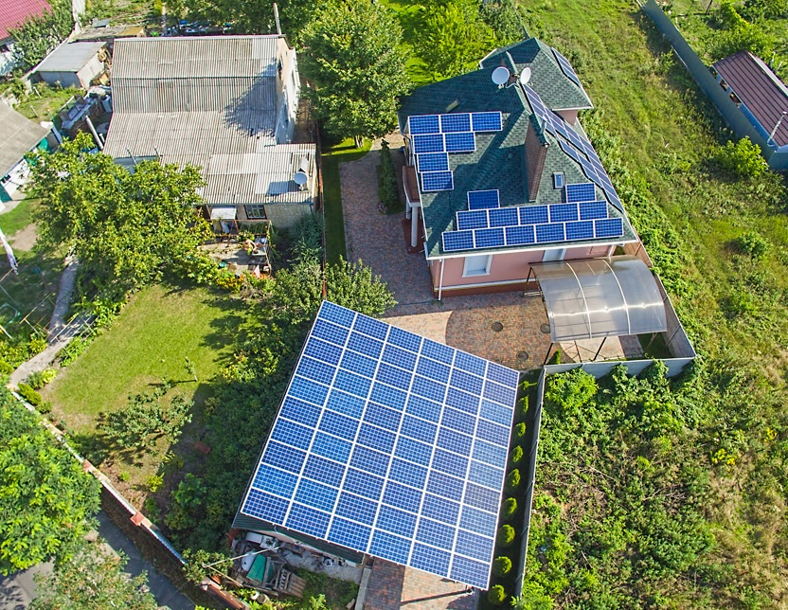

Управління комунікації та зв’язків з громадськістю Держенергоефективності

